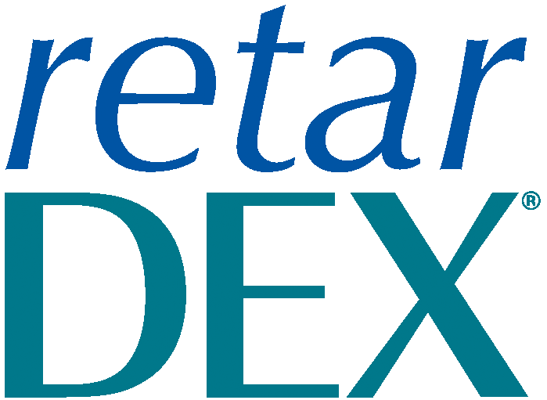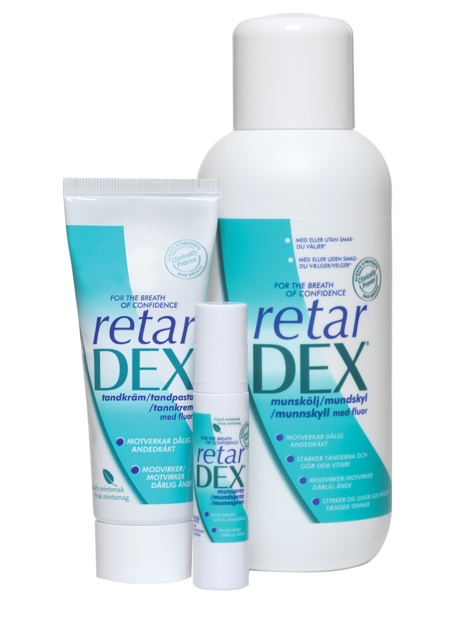

*Världens godaste andedräkt – prova själv*

**STOR UNDERSÖKNING:**

**Munvård i Sverige – kartläggning av vanor och attityder**

I september 2010 gjorde marknadsundersökningsföretaget YouGov en undersökning av svenskars, norrmäns och danskars munvårdsvanor på uppdrag av Orion Pharma. Undersökningsurvalet bestod av förrekryterade kvinnor och män i åldrarna 16-64 år som ingår i så kallade accesspaneler som besvarar frågeformulär på Internet. De utgör ett representativt urval av befolkningen vad gäller kön, ålder och region. Totalt deltog 1486 personer i Sverige, 2921 personer i Danmark och 1450 personer i Norge.

**Viktigast för munvård – motverka hål och få fräsch andedräkt på skonsamt sätt**

* Att motverka hål i tänderna är viktigt/mycket viktigt när det gäller munvård anser 95 % av munsköljsanvändarna.
* Att motverka dålig andedräkt uppger 85 % är viktigt/mycket viktigt.
* Att motverka tandsten tycker 83 % är viktigt/mycket viktigt.
* Att ha produkter som är skonsamma mot tänderna svarar 75 % är viktigt/mycket viktigt.

**Drygt hälften har dålig andedräkt**

* 68 %, av de svenska deltagarna använder munsköljmedel minst någon gång per år.
* 63 % av de svenska munsköljsanvändarna, uppger att de vid något tillfälle under de senaste tolv månaderna har haft dålig andedräkt.
* 35 % har haft problem minst någon gång i månaden
* 29 % uppfattar själva sina besvär som måttliga eller svåra.
* Av dem som har besvär med andedräkten svarar en av fyra personer att de har varit i en situation där någon annan faktiskt har påpekat att de har dålig andedräkt.

**Dålig andedräkt är ett känsligt ämne som påverkar relationer**

* De allra flesta, 94 % av de svarande, vill att någon säger till dem när andedräkten inte är bra. 22 % svarar att vem som helst får säga det, 30 % vill höra det från någon som de känner, 25 % vill endast höra det från någon de känner mycket väl och 17 % vill bara få veta det från någon inom familjen.
* Familjemedlemmar som barn eller partner är de som det är lättast att prata med om dålig andedräkt. Knappt en av tio kan eller vill säga till chefen eller läraren att han/hon har dålig andedräkt.
* Många känner att det svåraste att påpeka för sin partner är att hans eller hennes andedräkt inte är bra. 26 % väljer det alternativet som det svåraste att påtala för partnern. Det är lättare att tala om för partnern att han/hon luktar svett (20 %), har dålig klädsmak (13 %) eller att han/hon petar sig i näsan offentligt (7 %).
* 2 av 10 uppger att deras dåliga andedräkt påverkar deras relationer negativt. Det gäller relationen med partnern, sociala relationer, vardagsrutiner och i arbetslivet.

**Hälften av de som har besvär vill ha mer information om dålig andedräkt**

Av dessa vill:w

* 35 % vill veta hur man förebygger dålig andedräkt
* 27 % vill ha information om behandling av dålig andedräkt, t ex med produkter
* 25 % vill veta orsakerna bakom dålig andedräkt

*Källa: YouGov marknadsundersökning i Sverige, Norge och Danmark, 10-14 september 2010, på uppdrag av Orion Pharma*